**Вариант №3**

1. Записать комплексное число *a* = –1 + *i* в тригонометрической и показательной формах и показать его положение на комплексной плоскости *x*0*y* с указанием модуля и аргумента.
2. Выполнить указанные действия с двумя комплексными числами *a* = –1 + *i* и *b* = 2 + *i*: *a* + *b*, *a* – *b*, *a*⋅*b*, *a*/*b*, *a*4, .

3. Вычислить функцию  при *z* = 2 + *i*

4.В цехе работают шесть мужчин и четыре женщины. По табельным номерам наудачу отобраны семь человек. Найти вероятность того, что среди отобранных окажутся три женщины.

6.Найти вероятность безотказной работы функциональной цепи, состоящей из незави-

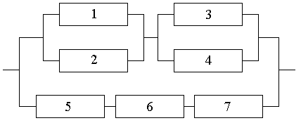

симо работающих элементов, если вероятность надёжной работы каждого элемента равна *p* = 0.9.

6.Произведено 12 независимых выстрелов по цели. Вероятность попадания при одном выстреле равна 0.85. Найти вероятность того, что будет не менее двух промахов в цель.

7. Опытные данные о значениях переменных x и y приведены в таблице:

|  |  |  |  |  |  |
| --- | --- | --- | --- | --- | --- |
| x | 4 | 4,5 | 5 | 5,5 | 6 |
| y | 17 | 18 | 19 | 20 | 21 |

В результате их выравнивания по параболе получено уравнение

. Пользуясь методом наименьших квадратов, аппроксимировать эти данные линейной зависимостью (найти параметры  и b). Установить, акаяк из двух линий лучше (в смысле наименьших квадратов) выравнивает экспериментальные данные. Сделать чертёж.